尊敬的用户：

衷心感谢您选择长沙威胜信息技术有限公司的产品。

我们一直致力于科技创新，以信息技术为社会创造价值，努力以先进的技术、可靠的产品、一流的服务，更高、更快、更优地满足客户对信息应用产品的需求。
本使用说明书主要向您介绍我公司生产的 WFET-3000 电能量数据采集终端的安装、接线与调试等内容。在应用中如果您有任何问题和要求，或需要相关的技术支持，可以通过下面的方式与我们联系，我们将及时给予回应。

目 录
1 简 介 . - 1 -

1.1 产品简介 .............................................................................................................................- 1 -
1.2 基本工作原理 .....................................................................................................................- 3 -
1.3 主要功能及特点 .................................................................................................................- 4 -
1.3.1 主要功能.................................................................................................................... - 4 -
1.3.2 主要特点.................................................................................................................... - 4 -
1.4 主要技术指标 .....................................................................................................................- 5 -

2 安装............................................................................................................................................. - 6 -

2.1 安装终端 .............................................................................................................................- 6 -
2.2 接线说明 .............................................................................................................................- 7 -
2.3 电源 .....................................................................................................................................- 9 -
2.4 抄表RS-485 .........................................................................................................................- 9 -
2.5 脉冲量（可选） ...............................................................................................................- 10 -
2.6 CS（电流环）接口（可选）...........................................................................................- 10 -
2.7 本地维护RS-232 ...............................................................................................................- 11 -
2.8 终端与主台的通信方式 ...................................................................................................- 11 -
2.8.1 以太网...................................................................................................................... - 11 -
2.8.2 话音拨号MODEM................................................................................................... - 12 -
2.8.3 模拟四线专线MODEM........................................................................................... - 12 -
2.8.4 上传RS-232.............................................................................................................. - 13 -
2.8.5 防雷保护接地电缆.................................................................................................. - 13 -

3 调试........................................................................................................................................... - 13 -

3.1 键盘说明 ...........................................................................................................................- 13 -
3.2 液晶显示 ...........................................................................................................................- 13 -
3.3 界面操作 ...........................................................................................................................- 13 -
3.4 调试步骤 ...........................................................................................................................- 14 -
3.5 菜单操作 ...........................................................................................................................- 16 -
3.5.1 表计通讯.................................................................................................................. - 16 -
3.5.2 系统设置.................................................................................................................. - 19 -
3.5.3 信息查看.................................................................................................................. - 30 -

4 维护........................................................................................................................................... - 34 -

4.1 终端日常维护的基本步骤................................................................................................- 34 -
4.2 更换电表时的注意事项 ...................................................................................................- 34 -
4.3 增加电表时的注意事项 ...................................................................................................- 34 -
4.4 现场读取终端历史数据的办法........................................................................................- 35 -

4.5 更换故障终端的步骤 .- 35 -
4.6 关于远程升级和维护 .......................................................................................................- 36 -

5 常见故障的原因和解决方法................................................................................................... - 36 -

6 产品配置................................................................................................................................... - 44 -

6.1 标准配置 ...........................................................................................................................- 44 -
6.2 扩充配置 ...........................................................................................................................- 44 -

简 介

产品简介

WFET-3000 电能量数据采集终端是长沙威胜信息技术有限公司在多年专业从事 ERTU 研发应用的基础上研制而成的，它采用高性能 32 位嵌入式 RISC CPU（ARM9 内核）硬件平台、实时嵌入式 LINUX 操作系统软件平台、Ethernet/拨号 MODEM/专线 MODEM 等通信技术研制而成的新型电能量数据采集终端高端产品。
WFET-3000 终端遵循电力行业《DL/T 743-2001 电能量远方终端》和《DL/T 698-1999 低压电力用户集中抄表系统技术条件》等标准。本公司终端在电磁兼容性能和远程连接的安全认证等方面采取了多种防护措施，可以有效抗击各种干扰，确保终端运行可靠，数据准确安全，可以满足电量计量计费的严格要求，是建立电力市场各类计量计费系统理想的配套产品。
WFET-3000 终端采用机架式结构设计，主要应用于网调、省调、发电侧等高端的市场需求，能够满足电表数量多、型号多样、采集要求高、远传通道复杂多样以及需要与多个主站通信的各中高等级电量关口。
WFET-3000 终端与我公司的 WFECS1000、WFECS3000 和 WFECS4300 等主站软件以
及电子式多功能电表一起构成完整的电能计量计费或线损分析等系统解决方案，也可以方便地接入到其他公司的主站系统。WFET-3000 终端的外形见图 1-1 所示，终端前面板见图 1-2
所示，系统拓扑见图 1-3 所示。
在安装本终端前，请先仔细阅读本使用说明书。

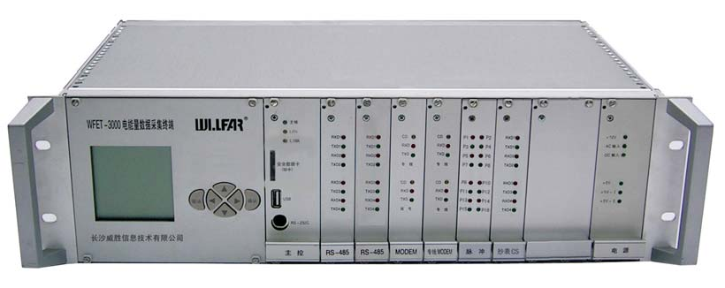

图 1-1 WFET-3000 终端外形图

图 1-2 终端前面板示意图
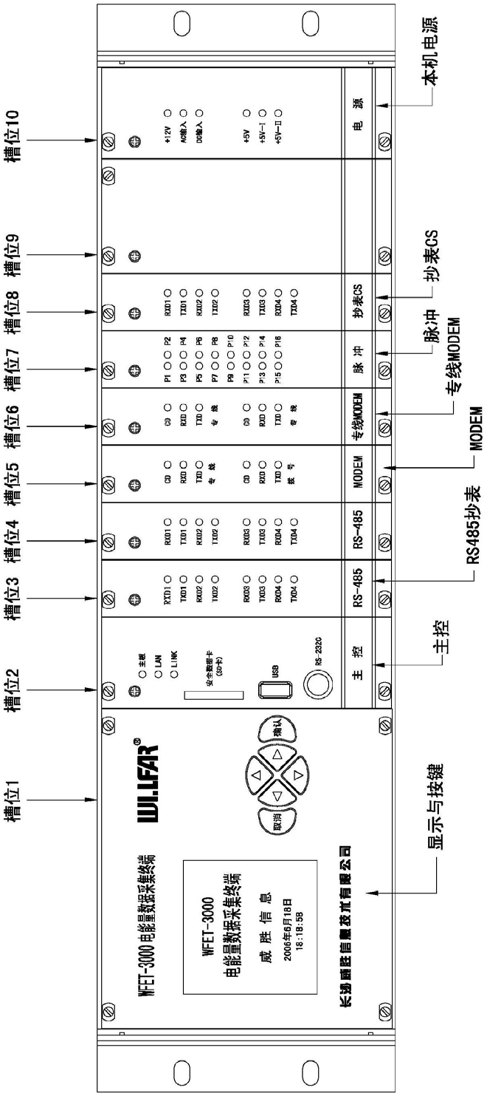

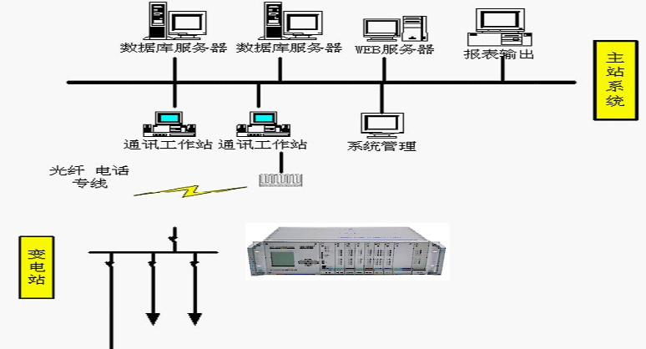

  - 基本工作原理
图 1-3 系统拓扑示意图

WFET-3000 终端主要由具有独立功能的各类电路子板及框架式机壳组合而成；各子板通过 PCI 或欧式板间连接器连接到一块总线底板上；子板分为：①RS-485 通信板（4 路RS-485通道，占用第 3、第 4 槽位）、②MODEM 通信板（1 路话音拨号 MODEM+1 路模拟专线MODEM 或双路话音拨号 MODEM 或双路模拟专线 MODEM，占用第 5、第 6 槽位）、③电流环（CS）采集板（4 路 CS 接口，占用第 7、第 8 槽位）、④脉冲采集板（16 路有源开关或脉冲量，占用第 7、第 8 槽位）、⑤主控板（CPU 板，占用第 2 槽位）、⑥显示与键盘板、
⑦总线底板、⑧本机电源板（占用第 10 槽位）。其中①②③④均可分别扩充两块相同的子板
（其中③和④共同占用两个槽位，最多可配置为：两块③，或两块④，或者一块③和一块④）。其原理框图如图 1-4：
图 1-4 电路原理框图

终端通过 RS-485 接口、脉冲采集接口或 CS 接口与电表通信，按设置的要求采集电表数据，经主处理器分析、处理后保存在 Flash 电子盘中，并可通过拨号 MODEM、专线MODEM、TCP/IP 网络和 RS-485 等远传通道上传给主站系统。

主要功能及特点
    - 主要功能

数据采集
通过抄表 RS-485 和 CS 接口可定时采集电表上的各项数据并存储，也可以人工随机查询并显示。也可通过脉冲采集接口接收脉冲信号，并转换为电量数据定时存储。

参数设置
可以本地或远程设置表计档案和终端运行参数。

数据存储
终端配置有大容量 Flash 存储器可将 32 块电表、时间间隔 15 分钟的所有数据（电量、需量、瞬时量、失压纪录、报警、电压合格率等）保存 30 天以上（选配更大容量 Flash 则存储时间更长），且在断电情况下数据保存时间≥10 年。

系统对时
终端可通过主站远程对时，也可通过本地 RS-232 口对时。

异常情况记录
当终端本身出现故障时，可以自动产生记录并保存。同时可以根据主台的需要上传相关信息。

数据通信
与主站通信可采用以太网、话音拨号 MODEM、模拟专线 MODEM 和上传 RS-485 方式。主站通信规约采用 IEC60870-5-102 规约（本公司对此规约有扩展，称之为 Willfar 102 规约），兼容 DL/T 719 规约，在客户需要时，可提供 SCTM 规约。数据传输采用两级校验，确保传输的可靠性，所有数据都带有时标。

安全功能
具备密码设置和权限管理，防止非法操作。

主要特点

平台化设计理念
1〉 采用高性能 32 位嵌入式 RISC CPU（ARM9 内核）—S3C2410（处理速度为 203MIPS，即每秒可运行 203,000,000 条指令）硬件平台。
2〉 采用稳定可靠的实时嵌入式 LINUX 操作系统软件平台。
平台化设计是终端实现各种复杂功能的基础，并具有优异的扩展性和伸缩性，能够长期满足客户潜在需求，有效保护客户投资。

硬件插卡化、软件模块化设计思想
1〉 终端硬件插卡化：主控板、RS-485 板、MODEM 板、遥信/脉冲板、CS 板、电源板采用插卡式设计方式，方便了终端配置的调整和增加了终端的可维护性。

2〉 终端软件模块化：终端应用软件采用模块化编程方式，各个应用模块独立运行，不相互影响，可以监控每个模块的运行状况，当该模块运行发生异常，可以自动恢复， 从而保证了终端软件运行的可靠性。

多种先进技术的有效融合
1〉 采用稳定可靠的嵌入式 10BaseT（10Mbps）以太网、话音拨号 MODEM 和模拟专线 MODEM 通信技术。
2〉 采用大容量 FLASH 数据存储器（FLASH 存储器标准配置 64MB，可选配 128MB），从而可以保证终端存储很长时间的历史数据。
3〉 采用高精度日历时钟，时钟误差≤1s/d，断电后可连续运行 10 年。
4〉 采用 160X160 宽温 LCD 显示屏，每屏的显示信息量大。
5〉 RS-232、RS-485、话音拨号 MODEM、模拟专线 MODEM 和电源等采用多级防雷保护措施。
6〉 终端电表规约库丰富，能接入多种国内外电表规约。
7〉 终端以轮询方式采集电表数据，带时标存储窗口电量、分时电量、电表事件记录、终端本身的事件记录以及电压、电流等瞬时量和有关的遥测电量数据，按指定的时间起点、指定的内容向主站传送。
8〉 支持多套采集方案，可按不同周期采集远传不同数据；可同时与 2 个远程主站进行通信；与主站配合，支持二次拨号功能；支持远程升级和远程维护功能，灵活满足今后的系统功能扩充要求。

主要技术指标

主站通信规约
1〉 支持 WILLFAR102 规约。
2〉 支持 DL/T 719 规约和其它公司的扩展版本。

主站通信接口
1 路话音拨号 MODEM（可另扩充 1 路），通信速率：300bps-56000bps；
1 路模拟专线 MODEM（可另扩充 1 路），通信速率：1200bps；
1 路 10BaseT 网卡（RJ45）（可扩充为 2 路）；
1 路RS-232

RS-485 电表通信接口
4 路 RS-485(可另扩充 4 路)，每路 RS-485 可接入 3 种不同规约的电表，每路最大可接
32 块电表，通讯速率 300bps~9600bps。

CS（电流环）通信接口（可选）
4 路CS 接口（可另扩充 4 路），可接入 CS 接口的电表，通信速率 300bps～9600bps。

脉冲量（可选）
16 或 32 路开关/脉冲接点输入，无源接点，分辨率 10ms。

电表采集周期
1 分钟～24 小时根据数据类别可调，最小间隔 1 分钟。

电表规约库
DL/T 645（含威胜国标、华隆、华立、龙电、浩宁达、许继等）、威胜、浙江、IEC1107
（ZB/ZD）、EDMI、EMAIL、ABB、ION 等。

维护通信接口
1 路 RS-232。

显示与键盘
160×160 LCD 显示，全中文菜单式操作；6 个按键。

存贮容量
采用大容量 FLASH 数据存储器（FLASH 存储器标准配置 64MB，可选配 128MB），数据断电可保存 10 年。

数据备份方式（可选）
SD 卡数据备份或 USB 转存（可选）。

时钟误差与对时误差
高精度时钟芯片，时钟误差≤1s/d，断电连续运行 10 年；主站对时误差≤1s。

工作电源
高可靠性工业级交、直流开关电源模块，双电源模块，双电源输入：AC85V～AC285V 或DC100V～DC375V。

电磁兼容性能
抑制高频干扰、静电放电、快速瞬变干扰、雷击浪涌等指标都达到 4 级标准。

环境条件
1〉 工作环境
正常工作温度：-25℃～+60℃，极限工作温度：-30℃～+65℃；相对湿度：10%～
100%；大气压：66～106kPa。
2〉 存储环境
存储温度：-35℃~70℃，相对湿度≤50%。

整机功耗
正常工作时，整机功耗≤10W（最大配置）。

MTBF
MTBF≥100000 小时。

终端结构
机架式结构（3U,19″德国进口标准工业机箱），尺寸为：437mm×262mm×132mm（长×宽×高）。

安装

安装终端

终端为 3U、19″标准工业机箱，可安装在标准配电表屏上，如图 2-1 所示，按以下步骤安装终端。
1〉 打开产品包装
2〉 在电表屏上选择易于操作的位置，拆下一个机位的挡板。
3〉 两手抓住终端的把手将其沿着导轨推入表屏，并拧紧左右两边的固定螺钉。
4〉 按要求将各接线端子接入终端，详细方法见第 2.2 节~第 2.5 节。

5〉 将终端上电，开始参数设置和调试工作。

警告：
请严格按照电力部门的有关操作规程及本终端操作说明来安装，并且终端不能沾水， 以免引起人员伤害或设备损毁。

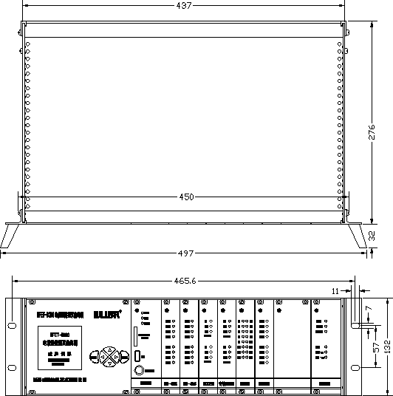

  - 接线说明

图 2-1 终端外型安装尺寸示意图

终端所有接线端子均位于终端背部，如图 2-2 所示。

图 2-2 终端背板接线端子示意图

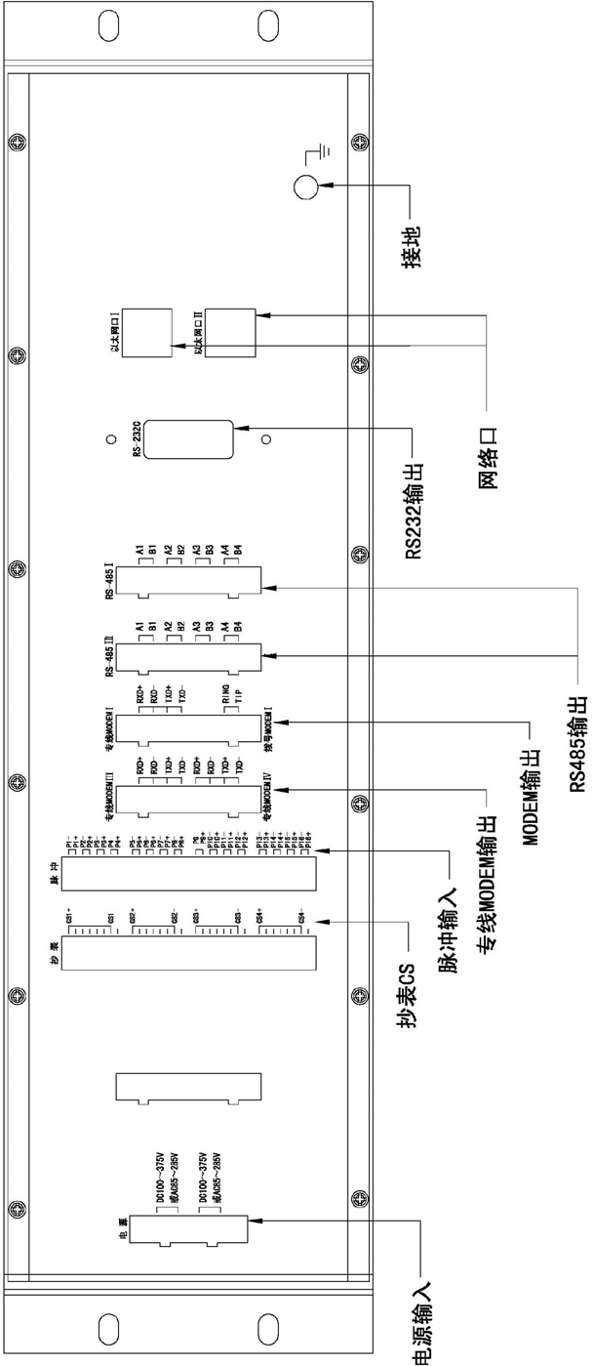

  - 电源
终端采用交、直流双模块双路同时供电方式，通过一个 4 针电源接线端子接入，直流接线可不分极性，电源线最大接入线径为 Φ3mm，其中任一路电源掉电均不会影响设备工作。根据现场情况可选择：AC85V～AC285V 或 DC100V～DC375V。

抄表 RS-485

终端通过抄表 RS-485 接口采集电表的数据，终端与电表之间接线如图 2-3 所示。

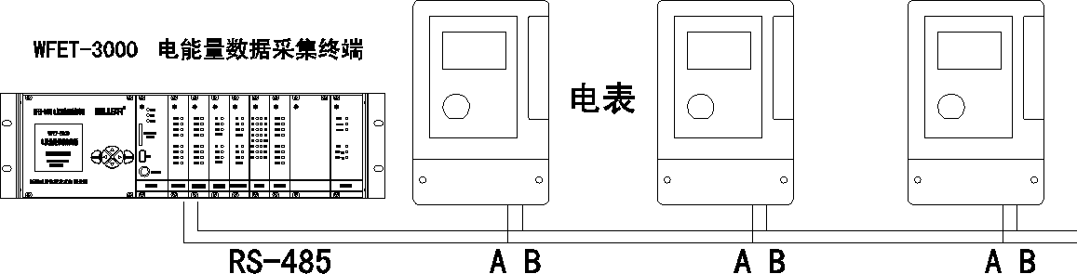

图 2-3 抄表 RS-485 接线示意图
其中“RS485－1”和“RS485－5”（扩充）既可用作上传通道也可用来抄表（需在出厂前设定，出厂前默认设置为抄表通道）。
终端抄表 RS-485 接口 A 端（即：RS-485 标准的“＋”极）与电表 RS-485 接口 A（A +） 端相连；终端抄表 RS-485 接口B 端（即：RS-485 标准的“－”极）与电表 RS-485 接口 B（A
－）端相连。RS-485 通信线要求采用 2 芯屏蔽通信线，其有效线径不小于 Φ0.5mm，最大有效线径为 Φ2.5mm（尽量使用较粗的屏蔽通信线）。RS-485 通信线的屏蔽层按施工要求必须单端接地。
注意 A（A+）与 B（A-）端的区分，可采用以下几种方法来区别：

1〉 接线颜色区分
当只有一路 RS-485 接线时，该方法最简单易行。

2〉 对线法
在电缆已经预先埋设，并且没有标记的情况下，可以先采用对线法来区分电缆中的每根电线。对线法的具体操作是：将电缆一端的某一根电线接地，然后在电缆的另一端测量每根电线对地的电阻，如果某根电线的对地电阻很小或者为零，则可判定是接地的那一根电线。

3〉 万用表测量电压法
终端通电运行后正常时 RS-485 为高电平，测量 A（A+）与 B（A-）端之间的电压， 正常范围为 U_{A}-U_{B}=2.0V～4.5V。若 U_{A}-U_{B}= -2.0V～-4.5V 时，表示该电表 RS-485 的 A（A+）与 B（A-）端接反。

注意：
1> 在实际运行时，RS-485 接口接入电表的能力受通信距离、电表数量、线路干扰和电表的RS-485 驱动能力等多方面因素限制，为可靠起见，在实际接线时请参照表 2－1 提出的建议。

表 2-1 RS-485 接线建议
距离（m） | 接入电表数
≤300 | ≤32
≤500 | ≤16
≤1000 | ≤8
>1000 | 通信可能不可靠
2> 每一个抄表 RS-485 接口所接电表不要超过三种以上规约。
3> 为了保证终端与电表之间的通信可靠性和较短的采集周期，尽量将所有接入的电表平均分配到终端的三个 RS-485 上，应避免有的抄表 RS-485 接口所接电表数量非常多，而有的抄表 RS-485 接口却不接电表情况出现。

脉冲量（可选）

脉冲输入
终端可选装 1 或 2 块脉冲采集板，提供 16 路或 32 路脉冲量输入。每块插板提供+12V
直流输出，支持无源接点接入。脉冲接口的信号定义如图 2-4 所示。
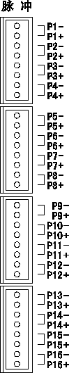

图 2-4 脉冲接口示意图
  - CS（电流环）接口（可选）

为 20mA 电流环路接口，可选装 1 块或 2 块 CS 接口板，每块 CS 接口板支持 4 路 CS
接口，最大支持 8 路CS 接口。CS 接口的信号定义如图 2-5 所示。

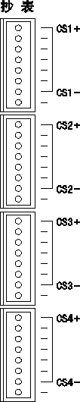

图 2-5 CS 接口示意图

  - 本地维护 RS-232

本地维护接口位于终端前面板上，是六芯圆头（DIN）插座，采用三线制 RS-232（RXD、TXD、GND）电缆，可与本地维护设备（如笔记本电脑、PC 机等）的 RS-232 串口连接。本地维护 RS-232 接口的信号定义如图 2-6 所示。

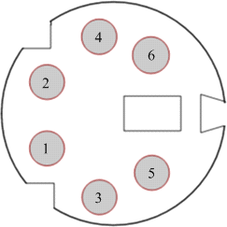2脚：GND
4脚：TXD
5脚：RXD
1、3、6脚：空

图 2-6 本地维护 RS-232 接口示意图
  - 终端与主台的通信方式
终端可以通过多种通信方式，如：话音拨号 MODEM、模拟专线 MODEM，以太网、RS-485，将数据上传到主台，可选择其中一种或几种同时工作。

以太网
终端标准配置为一路以太网接口，即终端后面板上的以太网口 I，该接口采用 10Base-T
标准 10Mbps 嵌入式以太网芯片，接口为 RJ-45，支持 TCP/IP 协议。
根据用户需求，终端可另外扩展第二路以太网接口，即以太网口 II，该接口也采用10Base-T 标准 10Mbps 嵌入式以太网芯片，接口为 RJ-45，支持 TCP/IP 协议。

话音拨号 MODEM
话音拨号 MODEM 支持 V.92 标准，最高通信速率为 56kbps。话音拨号 MODEM 使用 2
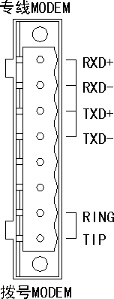
芯接线端子。如图 2-7 所示。

图 2-7 话音拨号 MODEM 和模拟专线 MODEM 端子面接线示意图
话音拨号 MODEM 可使用普通 2 芯拨号电话线路，将电话线中的两根铜线插入接线端子并拧紧即可，电话线接入没有极性要求。
终端配双路话音拨号 MODEM 时，需要两根独立电话线，其接线方式与上述单路话音拨号 MODEM 的接线方式一样。

模拟专线 MODEM
四线音频模拟专线 MODEM 简称模拟专线 MODEM，支持 V.23 标准，中心频率为1700Hz，发送“1”，频率为 1300Hz，发送“0”，频率为 2100Hz，通信速率为 300bps~1200bps。模拟专线 MODEM 使用 4 芯接线端子。
图中，R+、R-为数据接收端口差分信号的正、负极，T+、T-为数据发送端口差分信号的正、负极。
模拟专线 MODEM 采用差分信号传输方式，与主站通信设备之间的接收、发送线要注意极性，接线方式如图 2-8。
R + R -

T + T -
R + R -

T + T -
主站端 通信设备 终端

图 2-8 模拟专线 MODEM 之间的接线示意图

为了保证终端与主站通信设备正常通信，要求双方的接线方式正确，波特率、起止位、数据字节长度、校验方式、中心频率、频偏一致。当通信建立链路时，载波检测指示灯亮（黄色）；当终端接收数据时，数据接收状态指示灯闪烁（红色）；当终端发送数据时，数据发送状态指示灯闪烁（绿色）。
模拟专线 MODEM 可与天津市无线电五厂生产的 DC1223B 外置专线 MODEM 和南京
康海电气有限公司（南瑞）生产的 PMDⅡ型外置专线 MODEM 池等通信设备联接。联接时

请确认上述专线 MODEM 的参数应设置如下：中心频率：1700 Hz；频偏：±400 Hz；传输速率：1200bps；发信电平：0～—12dB。

上传 RS-232
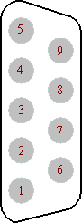
终端后面板上有一个九芯标准 RS232 串口（支持 RXD、TXD、RTS、CTS、GND 五线制方式）可用于与主台通信。RS-232 接口的信号定义如图 2-9 所示。

2脚：RXD
3脚：TXD
5脚：GND
7脚：RTS
8脚：CTS
1、4、6、9脚：空

图 2-9 上传 RS-232 接口示意图

    - 防雷保护接地电缆

将防雷保护接地电缆的一端用终端所配螺钉，拧紧固定在终端后面板带有接地标志的接线柱上，电缆另一端与终端屏的保护地用螺钉拧紧固定在一起，要求电缆接地牢靠，接地电阻应尽可能小。

调试

键盘说明
键盘上共有 6 个键，其含义及用法如下。

表 3-1 键盘说明
键 名 | 功 能
确认键 | 确认已修改的信息
取消键 | 取消操作或返回上一级菜单
“← ↑ → ↓”光标键 | 移动光标，进行菜单选择

  - 液晶显示

终端液晶显示屏在正常工作状态下，显示数据采集软件的主界面和工作界面，具体显示在本章第五节菜单操作说明中将会详细介绍。

界面操作

- 在菜单上

- 按方向键，光标在可选项目上循环移动。
- 按确认键，进入下一级子菜单或相应的工作画面。
- 按返回键，返回上一级菜单。
- 在工作界面上
- 按方向键，光标在可选项目上循环移动。
- 按确认键，进入修改状态或确认命令。
- 按返回键，退出修改状态或返回到菜单。

调试步骤

终端上电，约 2 秒后显示“WillFar 威胜信息”，约 10 秒后显示终端主界面，如图 3-1 所
示：

图 3-1 系统主界面
在通常情况下，使一台终端能够正常工作，需要经过以下几个步骤。
录入表计档案-> {设置表址->} 表码查询-> 设置采集方案。每项具体操作步骤如下：

1〉录入表计档案
表计档案包括以下内容：
线 路 号：根据实际线路开关号设定；
协 议：根据用户电子表实际情况设定； 地 址：根据用户电子表实际情况设定； 方 案：根据用户实际采集需求设定； 波 特 率：根据用户电子表实际情况设定； 方 式：轮询方式。
例：一台某公司生产 DSSD179-1M 型电子式三相三线多功能电表，出厂编号： 001071200895 波特率：4800bps 通讯协议：国标，用户使用在#1 主变低压侧，线路开关号：501， 采集方案：1
- 按照以下步骤进入到设置电子表档案画面： 系统设置－＞表计档案－＞RS485-1
- 按以下内容设置电子表档案： 线 路 号 ：0501
协 议：国 标

地 址：001071200895
方 案：方案一波 特 率 ：4800 方 式：轮 询

2〉表址设置（某些电表的表址不可修改，则省略此步骤，在上一步中输入电表的实际表址 值即可）
在设置好表计档案后，需将档案内的表计地址设置到电子表内。
例：一台长沙威胜电子 DTSD341-2 三相四线电子式多功能电表，用户需将其表址设置为：000000105201，线路号：0201，安装在终端的 RS485-1 通道。
- 首先需在表计档案内设置此电表的档案，步骤如上。
- 按照以下步骤进入到表址设置画面：
表计通讯——〉表址设置（需口令确定）——〉RS-485-1 3）由另一名工作人员按住需设置表址的电子表的第二键。
- 将光标移到为此电表所设定的线路号上（此例为 0201），按确认键。
- 如设置成功，终端显示“表址设置成功”。
- 如设置失败，终端显示“表址设置失败”，可再次设置。如多次设置均未成功，请参见第五节进行处理。

注意：

不同电表的表址设置方法不一定相同，请参考电表说明书进行表址设置操作。

3〉表码查询
在表计档案已设置好且电子表表址正确无误的前提下，可在终端上立即查询电子表的电量表码。
例：一台长沙威胜电子 DTSD341-2 三相四线电子式多功能电表，线路号：0201 安装在终端的 RS485-1 通道。
- 按照以下线索进入到表码查询画面：
表计通讯——〉表码查询——〉RS-485-1；
- 将光标移动到需查询电子表的线路号上（此例为 0201），按确认键；
- 如表码查询成功，终端显示抄回电子表电量表码值；
- 如表码查询失败，终端显示“此次抄表失败！”，可再次查询。如多次查询均为失败，请参见第五节进行处理。

4〉设置采集方案
需要设置的项目：总电量、总需量、瞬时量、分时电量、失压记录、月数据、电压合格率。
例：电量 15 分钟、其余各量 30 分钟。
  - 按照以下线索进入到设置采集方案画面： 系统设置——〉采集方案——〉方案－01；
  - 设置采集方案为电量 15 分钟、其余各量 30 分钟。

  - 菜单操作

    - 表计通讯

在终端主界面中按确认键，将弹出电表管理总菜单，如图 3-2 所示。
图 3-2 电表管理总菜单

表计通讯包含两个子菜单：表码查询，表址设置，如图 3-3 所示。

表码查询
图 3-3 表计通信子菜单
表码查询用于查询电表的当前电量表码。
将光标移至表码查询，按确定键，弹出下一级子菜单，如图 3-4 所示。
图 3-4 选择表计
将光标移至 RS-485，按确认键进入下一界面，如图 3-5 所示。

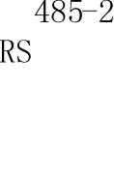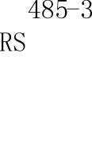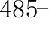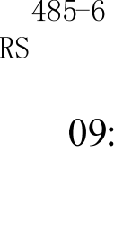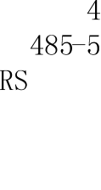
图 3-5 选择通道
将光标移至 RS485-1～RS485-8 相应用户通道条目，按确认键进入下一界面，如图 3-6
所示。
图 3-6 选择电表
选择任一电表，即线路代号，按确认键。若抄表成功，则弹出如图 3-7 界面，显示所对
应电表的电量数据；若抄表失败，则弹出如图 3-8 界面。
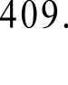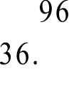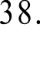表

图 3-7 电表的电量数据
地址: 01
协 议: 威 胜
提示

此次抄表失败！
选择表计 | 09:40

图 3-8 抄表失败提示在图 3-4 中，将光标移至 CS 电表，按确认键进入下一界面，如图 3-9 所示。

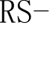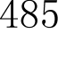将光标移至 CS 通道 1～CS 通道 8 相应用户通道条目，按确认键进入下一界面，如图
图 3-9 选择通道
3-10 所示。

图 3-10 选择电表
选择任一电表，即线路代号，按确认键。若抄表成功，则弹出如图 3-11 界面，显示所
对应电表的电量数据；若抄表失败，则弹出如图 3-12 界面。
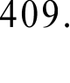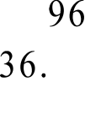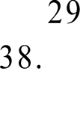
图 3-11 电表的电量数据
图 3-12 抄表失败提示

表址设置
建立好表计档案后，要设置表计地址。表址设置用于设置表计通讯地址（需输入密码），如图 3-13 所示：

图 3-13 表址设置子菜单
首先，选择需要设定的线路代号，如图 3-4 以及图 3-5 所示，然后按确认键。（在设置
时应配合电表相应的操作），如果终端正在定时抄表，终端会发出提示，暂不响应表址设置， 需等待定时抄表结束之后再重复以上操作。若设置表址成功，弹出图 3-14 界面；否则，弹
出图 3-15 界面。
图 3-14 设置表址成功提示
图 3-15 设置表址失败提示

系统设置

进入终端“系统设置”菜单时，要输入管理密码，如图 3-16 所示。

图 3-16 输入管理密码
终端出厂时设定的初始密码为“000000”，用户拿到终端之后可以立即修改密码，以保护其权益（请牢记密码）。密码在三分钟内有效，三分钟后再次进入“系统设置”菜单需重新输入密码。

在终端正式运行之前，必须设置好相关参数，如果参数设置不正确，可能会导致终端不能正确工作，如抄表失败等。
终端设置主菜单下共有 7 项子菜单：采集方案、表计档案、通讯通道、密码设置、库
清空，数据备份、复位终端，如图 3-17 所示。

采集方案
图 3-17 系统设置主菜单
方案－01、方案－02 和方案－03 用于对站内电表数据的采集，可设置总电量、总需量、瞬时量、分时电量、失压记录、月数据、电压合格率的抄表时间间隔，（注：以上各种数据类型需所接入电表支持！）如图 3-18。

图 3-18 采集方案子菜单
抄表间隔，即每两次抄表过程之间的时间长度，其单位是：小时:分钟。若设为“00：
00”，则不抄表。

表计档案
进入表计档案设置界面，如图 3-19 所示。

图 3-19 选择表计
1〉 RS-485 表
在终端的标准配置下，终端可以管理八个 RS-485 电表通道，分别是 RS485-1～RS485-8
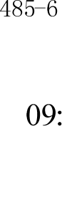（RS485-1～RS485-4 对应槽位 3，RS485-5～RS485-8 对应槽位 4），用于电子表的参数设置，如图 3-20。

图 3-20 进入表计档案设置
将光标移至 RS485-1～RS485-8 的任一条目，按确认键进入下一界面，如图 3-21 所示，
按左右方向键可选择同一通道上的不同表计档案。

RS485-2 01／02
线路号 0001
协 议 威 胜
地 址 01
方 案 方案一
波特率 1200
方 式 轮 询
浏览表计档案 | 09:40

图 3-21 表计档案页
表计档案包括线路号、协议、地址、方案、波特率及方式几项设置，如图 3-22 所示。线路号 ：该电子表所计量的线路的代号；
协 议 ：该电子表同终端通信所采用的通讯规约；
地 址 ：该电子表的通讯地址，是在整个通讯过程中表计相互区分的信息。“表计地址”为

1 个字节。在输入表址时要注意每类电表的特殊要求：如采用威胜协议的表计， 其系统保留字“13”，不能作为地址输入；
方 案 ：该电子表采用的采集时间及间隔；
波特率 ：该电子表同终端通信使用的通讯速率；
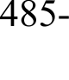方 式 ：终端采用何种方式抄读电表数据，采集方式不同，抄读的数据类型有所不同，目前终端采用轮询方式。

图 3-22 表计档案修改、添加和删除
2〉 CS 电表
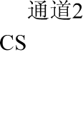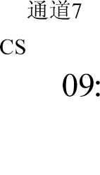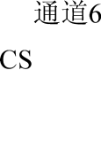CS 电表也有八个电表通道，分别是 CS 通道 1～CS 通道 8（CS 通道 1～CS 通道 4 对应槽位 7，CS 通道 5～CS 通道 8 对应槽位 8），如图 3-23 所示。CS 电表的设置方法与 RS-485表的设置方法相同，如 3-24 所示。
图 3-23 选择通道
图 3-24 表计档案修改、添加和删除

3〉 脉冲表
进入脉冲表计档案设置界面，如图 3-25 所示。

01/02
线路代号 0001 采集方案 方案一正向有功 01
正向无功 02
反向有功 03
反向无功 04
浏览表计档案 | 09:40

图 3-25 脉冲表计档案
表计档案包括线路代号、采集方案、正向有功、正向无功、反向有功、反向无功几项设置，如图 3-26 所示。

图 3-26 表计档案修改、添加和删除
线路代号 ：该电表所计量的线路的代号；
采集方案 ：该电表采用的采集时间及间隔；
正向有功：该线路的正向有功电量所对应的脉冲输入口； 正向无功：该线路的正向无功电量所对应的脉冲输入口； 反向有功：该线路的反向有功电量所对应的脉冲输入口； 反向无功：该线路的反向无功电量所对应的脉冲输入口；
在如图 3-26 界面中按上下键选择设置项目，按确认键，进入详细脉冲档案参数设置界
面，如图 3-27 所示。

线路 0010 正向有功
脉冲端口 01
脉冲常数 02000
原始底码 123.45
脉冲档案设置 | 09: 40

图 3-27 脉冲档案参数设置脉冲档案参数包括脉冲端口、脉冲常数和原始底码几项。
脉冲端口：电表的脉冲信号的接入端口；（1~16 对应槽位 7，17~32 对应槽位 8，0 无效）脉冲常数：对应于电表脉冲输出的脉冲常数值；
原始底码：录入档案时电表的电量窗口值。
使用说明：设置好参数后，退出到主界面，终端自动保存参数信息并开始计数脉冲，若电表产生了脉冲，对应的脉冲接入口的指示灯会同步闪烁，查看终端主界面的时钟为整分时， 进入“信息查看”->“表计档案”->“脉冲表”的档案查看界面可查看到脉冲的详细信息；

通讯通道
设置终端通信接口的相关参数，如图 3-28。

RS485 通道
拨号Modem通道专线Modem通道二次拨号设置 网络通道一 网络通道二
选择通道 | 09:40

注意:

图 3-28 选择通信通道

参数修改后需重新启动终端，以便使新的设置生效。

1〉 拨号 MODEM、RS-485、专线 MODEM 设置
将光标移至拨号 MODEM、RS-485 任一条目，按确认键进入下一界面，如图 3-29
所示。

图 3-29 通道参数设置专线 MODEM 的设置页面如图 3-30 所示。

需设置的相关参数如下：

图 3-30 通道参数设置

数据位： 异步通信中每帧数据字长，可选择 5 位、6 位、7 位、8 位； 停止位： 异步通信中每帧停止位数，可选择 1 位、2 位；
校验方式： 异步通信中每帧奇偶校验类型，可选择“无”、“奇”、“偶”；波特率： 本专线 MODEM 设备使用 1200bps。
增益： 接收数据时放大器的增益值，默认为-4dB，可选-10dB。

注意：
非专业人员请勿设置！

2〉 网络设置
将光标移至网络通道一（或二）条目，按确认键进入下一界面，如图 3-31 所示。需设置网络的相关参数：
IP 地址： 终端的 TCP/IP 通信地址；
（每台终端的 IP 地址是不同的）；子网掩码：终端所在子网络掩码；
网 关：终端所在域的网关地址； 注：非专业人员请勿设置！

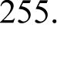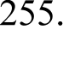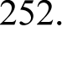
图 3-31 网络设置

3〉 二次拨号设置
当终端安装现场无专用的通信通道分配给终端使用，可选择与值班电话共用通道，二次拨号功能是解决值班电话和终端采集各自独立使用、互不干扰的合理、有效的解决方案。二次拨号设置用于设置终端二次拨号的有效时间，如图 3-32 所示。二次拨号时间至少应大于
15 秒，但最好不要超过 1 分钟，否则会影响并接电话的正常使用，通常设置在 30~45 秒，
参数值为 0 则禁用此功能。
图 3-32 二次拨号设置
使用说明：将电话线路并接到值班电话和终端的 MODEM1 上，设置 MODEM1 的二次拨号时间为 30 秒，主站抄表时，先拨打终端电话，当对方振铃后，主站软件立即挂断电话
（保证对方振铃次数不超过 2 次），在 10~30 秒内对终端实施第二次拨号，终端在此时间内再次收到振铃信号则立即摘机并尝试与主站 MODEM 建立载波；

密码设置
终端的系统设置是由口令控制进入的，通过“密码设置”可以修改终端系统设置的进入密码。在系统设置界面，将光标移至密码设置，如图 3-33 所示。按确认健，进入密码设置界面。在提示框中，连续两次输入新密码，即密码修改成功，如图 3-34 和图 3-35。

图 3-33 密码设置子菜单
图 3-34 输入新密码提示
图 3-35 确认密码

库清空
用于删除终端中的所有数据文件，将光标移至库清空条目，按确认键进入下一界面，如图 3-36 所示。

按取消键取消删除操作，按确定键确定删除操作，如图 3-37。
图 3-36 库清空子菜单

图 3-37 确认库清空
注意：此操作需慎重，执行此操作后，终端内保存的数据将全部删除，不可恢复！
- 数据备份
用于备份和恢复终端中的所有数据文件和参数，按确认键进入存储器选择界面，如图
3-38 所示。
图 3-38 选择存储器
确定外部存储器（SD 卡或优盘）可靠插入终端（将存储设备插入终端后等待 10 秒，以确保系统正确识别存储设备并加载驱动），选择相应的存储设备，如图 3-39 所示。按上下键
选择所要执行的操作，按确认键进入下一界面，如图 3-40 所示。

图 3-39 数据备份子菜单

图 3-40 数据备份
选择确认，若存储器正常，系统开始复制数据，同时弹出“正在复制数据，请稍后..”
的提示信息，复制完成，则弹出“复制数据成功！”提示信息，在数据复制过程中禁止拨出存储器，否则将导致存储器损坏；复制数据的过程根据数据量的大小花费的时间不同，正常时间在 1~5 分钟之内。
注：每次插入存储器后必须执行相应操作，否则存储器将不能正常工作！
- 复位终端
用于终端的重新启动。将光标移至复位终端条目，按确认键进入下一界面，如图 3-41
所示。移动光标确定或取消对终端的复位操作。
图 3-41 复位终端

    - 信息查看

信息查看功能用于终端硬件配置及设置信息的查看，不提供修改功能。可查询硬件配置、表计档案、采集方案和 MAC 地址等，如图 3-42 所示。

硬件配置
图 3-42 信息查看选项
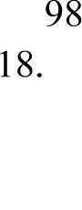可查看终端当前状态，包括磁盘容量、剩余空间、通讯配置、软件版本号等终端硬件信息。将图 3-42 中的光标移至硬件配置条目，按确定键进入下一界面，如图 3-43 所示。
图 3-43 硬件配置查看

表计档案
将图 3-42 中光标移至表计档案条目，按确定键进入下一界面，如图 3-44 所示。

1> RS-485 表
图 3-44 选择表计类型
将光标移至 RS-485 表条目，按确定键进入下一界面，此界面包含 RS485-1～RS485-8

八个选择项，将光标移至相应条目，如图 3-45 所示。
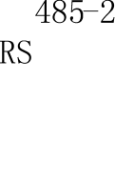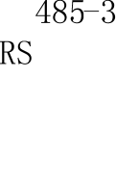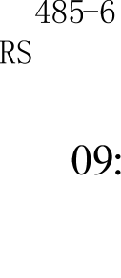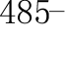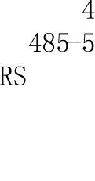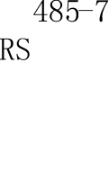

图 3-45 选择 RS-485 通道

按确认键进入下一界面, 如图 3-46 所示。可查看各电表通道所挂电表的情况，包含线路号、表计协议、表计地址、采集方案代号、波特率、采集方式各子项。

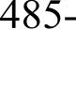2> CS 表
图 3-46 表计档案查看
将光标移至 CS 表条目，按确定键进入下一界面，此界面包含 CS 通道 1～CS 通道 8 八个选择项，将光标移至相应条目，如图 3-47 所示。

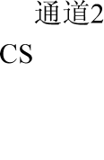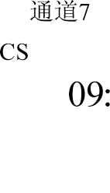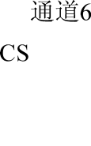图 3-47 选择 CS 通道
按确认键进入下一界面, 如图 3-48 所示。可查看各电表通道所挂电表的情况，包含线路号、表计协议、表计地址、采集方案代号、波特率、采集方式各子项。

3> 脉冲表
图 3-48 表计档案查看
将光标移至脉冲表条目，按确定键进入下一界面，如图 3-49 和图 3-50 所示。

01/02
线路代号 0001 采集方案 方案一正向有功 01
正向无功 02
反向有功 03
反向无功 04
浏览表计档案 | 09:40

图 3-49 表计档案查看

在如图 3-50 界面中按确认键，进入详细脉冲档案查看界面，如图 3-51 所示。
图 3-50 表计档案查看

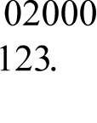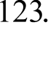

图 3-51 详细脉冲档案查看
详细脉冲档案包括脉冲端口、脉冲常数、原始底码、累计脉冲和当前表码几项。
脉冲端口：电表的脉冲信号的接入端口；（1~16 对应槽位 7，17~32 对应槽位 8，0 无效）脉冲常数：对应于电表脉冲输出的脉冲常数值；
原始底码：录入档案时电表的电量窗口值；
累计脉冲：从安装时刻起，到当前为止，脉冲端口接收到的脉冲数量； 当前表码：（累计脉冲/脉冲常数）+原始底码=当前表码。

采集方案
将光标移至采集方案条目，按确认键进入下一界面，如图 3-52 所示。
图 3-52 采集方案查看

此界面包含方案-01、方案-02、方案-03，按左右键可浏览到不同的方案的具体情况，包含总电量、总需量、瞬时量、分时电量、失压记录、月数据、电压合格率各项。

MAC 地址
显示 12 位十六进制的 MAC 地址（每台终端的 MAC 地址不同），如图 3-53 所示：

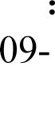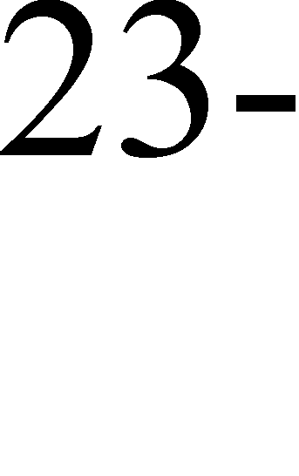
图 3-53 MAC 地址查看

4 维护

终端日常维护的基本步骤
在日常巡检中，可按下列步骤检查终端的运行情况。
1〉 观察终端的电源指示灯是否亮，如不亮，检查电源是否有电、电源线是否接触良好，另外，保险保护端子中的保险管是否完好。
2〉 终端平时处于屏幕保护状态，按任一按键，看屏幕是否切换显示画面，如不能切换显示说明有故障。
3〉 观察终端屏幕底部的“小时:分钟”显示，看是否实时更新。如不变化说明终端有故障。
4〉 任选几块电表执行随机抄表，检验终端的随机抄表功能，正常情况下，在 2-3 秒后应显示该电表的电量数据，如显示“表计无数据返回”，则请参考第 5 章相关内容查找问题原因。
5〉 在到达定时抄表的时间时，在终端的左下方，应实时显示“xxx 抄表成功”等字样，说明终端正在抄表并抄表成功；如无显示，则请参考第 5 章相关内容查找问题原因。

更换电表时的注意事项
由于 RS-485 为总线连接方式，一路 RS-485 下的所有电表均接在一对通信线上，因此为防止因换表而导致该路 RS-485 下其它电表中断与终端的通信联络，在拆卸电表时应保证RS-485 通信线的 A 和 B 不要短路，且各自处于导通状态。在更换电表完毕后，要记住在终端的表计档案中作相应的更改，重新设置表址，并进行一次本地随抄（即表码查询）以验证安装正确。

增加电表时的注意事项
当终端增加电表时，应注意以下几点。
1〉 合适的 RS-485 通道，可根据通道已接入电表的数量、通信线的长度、通信协议和该计量点与其它计量点的特点（如电压等级）来选择。

2〉 电表的 RS-485 通信线应接在表盘内的接线端子排上，再用跨接线连接到终端的 RS-485 通道接线端子上，不应直接接入终端上，以免因接线插拔接线端子导致其它通道的通信中断。如图 4-1。
表盘接线端子

A B
接入采集终端
RS-485
A B
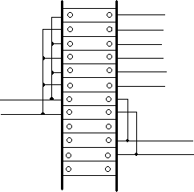
A 原有表计B
A B

A B
新接入表计

图 4-1 加入新电表接线示意图
3〉 在终端中加入新表计档案，设置表址后执行随机抄表，确定接入电表正确，最后将新的表计档案录入到主台内。

现场读取终端历史数据的办法
终端只能显示当次抄表的数据，不能显示电表历史数据，查看历史数据只能通过主台软件或单机版电能量数据采集软件进行。当与主台的通信线路出现故障，数据无法上传的情况下，需要携带笔记本电脑到终端现场，使用单机版电能量数据采集软件读取电量的历史数据， 再输入到主台服务器中。笔记本电脑与终端可通过 RS-232 接口连接。具体操作参见相应单机版电能量数据采集软件使用说明书。

更换故障终端的步骤
当终端出现不可修复故障而需要更换时，应按照以下步骤进行。
1〉 更换前通知主台将终端保留的历史数据采集到主站中，若通道有故障可用笔记本电脑将终端内的电量历史数据采录下来（在仍能调出电量数据的情况下），输入到主台数据库中。
2〉 若终端出现永久性故障无法与其通信时，请用户做好标识，待终端返回厂家后由厂家负责数据处理。
3〉 更换前必须记录好终端表计档案和采集方案（记录第 3.5.3 节显示的相关内容）。
4〉 更换时先将终端的电源端子拔掉，然后在将 MODEM、RS-485 及 RJ45 等接线取掉。最后卸掉终端。
5〉 按照第 2 章的步骤安装上新终端。
6〉 新终端上电运行后，为防止该终端可能保存的其他电表历史数据，影响数据的正确性， 因此首先必须进行库清空（见第 3.5.2 节相关内容）。按照原终端表计档案来设置新的档案，更安全的办法是由主台设置，若通道不通等原因，则需在本地用按键进行设置。

7〉 对新终端所接入的每块电表都进行本地随机抄表测试。
8〉 测试与主台试通信。

关于远程升级和维护
对于终端的一般性故障，可以通过远程升级和维护软件对其进行分析诊断，当出现重大问题或需要增加新功能时也可进行远程程序升级。

常见故障的原因和解决方法
故障 | 故障现象 | 可能的故障原因 | 故障确认与解决方法
上电后系统不能启  动 | 上电后电源指示灯不亮 | 供电电源无电压；电压不在正常范围内 | 测量供电电源及电源端子的电压是否在正常范围内
 |  | 电源接线不正确 | 检查接线
 | 长时间显示“WILLFAR 威胜信息”启动界面 | Flash 存储器有问题， | 更换终端
不能与表计通讯 | 设置表址、表码查询失败 | 表计 RS-485 接口的 A、B 端接反、断路或短路 | 检查接线， 用万用表测量RS-485 接口的 A、B 端，电压正常范围应在 2.0－4.5V 之间。如果测得的电压为负值说明 A、B 端可能接反，请将A、B 线互换；如果测得的电压为 0，说明 A、B 端可能断  路或短路
 |  | “表计档案” 中所设通道  号与实际接入终端通道号不一致 | 重新核对终端“表计档案”中所设参数
 |  | “表计档案” 中所设表址与所接电表地址不一致 | 重新核对终端“表计档案”中所设参数
 |  | 终端与电表通信波特率不一致 | 重新核对终端“表计档案”中所设参数
 |  | “表计档案” 中电表通信  协议与电表通信协议不一致； | 重新核对终端“表计档案”中所设参数

，

 |  | 4 个 RS-485 通道中有一个或几个通道没有开通 | 将此通道的一块电表更改为可以通讯的通道，再检查表码查询或主站随时抄表是否成功
 |  | 终端 RS-485 损坏 | 进行表码查询，若不成功则更  换终端
 | 某一块电表不能通讯 | 电表 RS-485 通信接口损坏； | 用万用表测量 RS-485 端口的  A、B 间电压是否有 2～4.5V  的直流电压输出
不能定时抄表 | 部分电表定时抄表失败 | 抄表方案不对或电表没运行 | 现场检查，查看方案设置是否正确
 | 全部定时抄表失败 | 未设置抄表方案 | 现场立即查询是否成功，随后查看方案设置是否正确
不能与主台通信 | 话音 MODEM 不应答 | 电话线断路或未可靠连  接； | 检查接线
 |  | 通信信道衰减过大； | 可检查电话的输出电压或使  用专用测试仪测试
 |  | 有多台电话或其他设备与终端一起并在同一电  话线上 | 检查核实，并断开其他设备
 |  | 终端所分配电话号码错  误； | 核对电话号码
 | 抄表电话占线 | 电话线短路 | 将终端的电话线拔出，接一电  话机检查能否拨号
 |  | 电话号码错误 | 核对电话号码
 | 载波在通讯过程中消失 | 通信信道衰减过大 | 可检查电话的输出电压或专  用测试仪测试
 | 使用四线 音频专 线  MODEM 无法通信 | 终端四线 音频专线MODEM 波特率、起止位、字节长度、校验位与  主站通信系统不匹配 | 检查参数设置
与主台 | 部分电表数据采集不成功 | 电表 RS-485 口损坏或电  表没运行 | 现场排查
 |  | 终端端口的 RS-485 损坏 | 终端表码查询是否成功

通信不正常 | 所有电表数据采集不成功 | RS-485 总线开路 | 主站随时抄表是否成功
 |  | RS-485 总线短路 | 现场排查
 | 所有电表的通信不正常 | 线缆质量不符合安装要  求 | 现场排查，并采用带屏蔽线

图 5-1 终端上电不启动分析流程图

数据无返回

图 5-2 终端数据上传问题分析流程图
全部数据无返回？
是
是
否
MODEM
是否启动？
否
终端是否断电？
是
排除RS-485线
路问题
否
是
可否现场随机抄表？
否
检查RS-485线
是否有问题？
是
更换电表
否
是
否
表计RS-485端口
是否有问题？
到现场
拨打终端电话
终端故障,
更换终端

终端加电

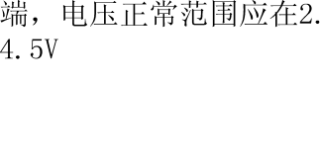

图 5-3 表址设置问题分析流程图

是
采集终端正在抄表？
等采集终端定时抄表完后再进行抄表

否
有些表计的表址是固定的，一般以表计的序列号为表址，请核对表计上粘贴的序列号与其电子显示的表址号是否一致，再重新输入表计档案

否

表计地址是否一致？

是

是

电表距离是否较远受干扰严重？
通信线采用屏蔽电缆， 线芯大于0.5mm，不得与电力电缆长距离并行敷设。一路通道上多于15块表计时，最远距离不应大于600m

否
：一般情况下，设置表址成功说明通信协议相同，但个别型号表计虽然协议名称相同， 但具体数据结构有细微差别，导致数据无法返回或返回不全，如出现这种情况请与我公司联系

否

通信协议是否一致？

是
更换终端
图 5-4 随机抄表问题分析流程图

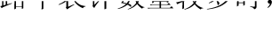
图 5-5 定时抄表问题分析流程图

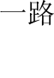

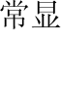图 5-6 抄表问题分析流程图

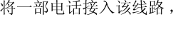
图 5-7 话音 MODEM 故障分析流程图

- 产品配置
  - 标准配置
WFET-3000 终端的标准配置如下
１〉主控板 1 块（包含 RS－232 口 2 个、网口 2 个、USB 口一个、SD 卡接口一个（通常不提供此 USB 接口和 SD 卡的数据备份功能））；
２〉RS－485 抄表板 1 块（4 路 RS-485）；
３〉MODEM 通讯板 1 块（1 路话音拨号 MODEM＋1 路专线 MODEM）；
４〉电源板 1 块（双电源模块）；
５〉显示、键盘 1 套；
６〉底板一套。

  - 扩充配置
根据客户的需要，在标准配置的基础上，WFET-3000 终端可扩展如下配置。１〉RS－485 抄表板 1 块（4 路 RS-485）；
２〉MODEM 通讯板 1 块（1 话音拨号 MODEM＋1 模拟专线 MODEM，或者 2 路话音拨号 MODEM，或者 2 路模拟专线 MODEM）；
３〉脉冲板 2 块（32 路）或CS 板 2 块（8 路）。

